**Marcio Marques Meyer**

Brasileiro, casado, 36 anos. Rua Carlos Sica 367, Pelotas-RS

Tel. (53) 8134-3737 Email [meyer.marcio@hotmail.com](mailto:meyer.marcio@hotmail.com) 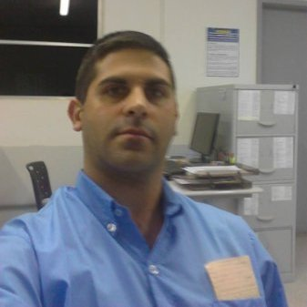

**CNH categoria: B, desde 2007.**

**Resumo das Qualificações**

Analisando minha trajetória profissional pode-se concluir que tive um bom conhecimento em gerenciamento de pessoas/ ou grupos de pessoas, desenvolvi bons conceitos éticos e profissionais que me permitem discernimento e boa capacidade de orientação de grupo, assim como, consciência de minhas qualificações, direitos e deveres; o trabalho em outras regiões do país me permite uma visão de mundo bastante abrangente e diferenciada deixando-me sempre aberto a novas propostas e possibilidades de trabalho individual ou em grupo.

**Formação Escolar**

2º grau completo

**Experiência profissional**

*-* ***Egg’s Burguer***, Treiller de lanches (1997 a 2004)

Cargo: Atendente, Caixa e Gerente.

*-* ***Kleivo,*** *Móveis para Escritório* (2004 a 2006)

Cargo: Vendedor, também Montador e Entregador.

*-* ***Mark Building****, Administradora de Condomínios.* (2006 a 2011)

Cargo: Inspetor predial, recepcionista, porteiro e segurança.

*-* ***Retromac,*** *Máquinas e equipamentos* (2012)

- No Rio de Janeiro, trabalhei com a logística de motoristas e dos caminhões em obras da copa do mundo e das olimpíadas, organizando: alojamento, alimentação dos motoristas e instalação de implementos e equipamentos dos caminhões.

- Em Congonhas do Campo – MG, trabalhei como supervisor em operação de transporte de minério, organizando ainda: alimentação, alojamento e EPI dos motoristas; implementos e controle de viagens dos caminhões.

- ***HAP Engenharia,*** *Duplicação da BR 116 - Contorno Pelotas.(2013|2014)*

Cargo: Aux. Administrativo noturno com as seguintes funções:

Trabalho com documentos - Arquivamentos de documentos; Elaboração de cartões pontos; Lançamento de cartões ponto no sistema; Organização e entrega de contracheques.

Gestão de pessoas – Gerenciamento de grupos com 100 pessoas; Controle da batida do cartão ponto; controle das horas- extras realizadas pelos funcionários; demissões; logística de entrada e saída de caminhões da mecânica e motorista; controle do refeitório ( horários da alimentação e controle da entrega de comida pela empresa responsável).

Controle predial – Responsável pelo fechamento do prédio e demais funções da inspeção predial (água, luz, segurança - incluindo a fiscalização do trabalho dos porteiros)

**Informações Adicionais**

- Curso de brigadista de incêndio e primeiros socorros;

- Ótimo conhecimento em informática;

- Extrovertido e dinâmico;

- Não fumante.